**(Warna Cover Biru Tua)**

***LOG BOOK***

**HIBAH INTERNAL SKEMA PKM**

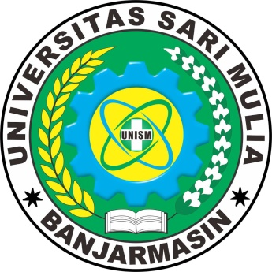

“**Judul**”

|  |  |  |  |
| --- | --- | --- | --- |
| **Oleh:** | | | |
| **Ketua** | **:** |  | **NIK.** |
| **Anggota** | **:** | **1.** | **NIK.** |
|  |  | **2.** | **NIK.** |

**PROGRAM STUDI SARJANA FARMASI**

**FAKULTAS KESEHATAN**

**UNIVERSITAS SARI MULIA**

**BANJARMASIN**

**2022**

HALAMAN PENGESAHAN **LOG BOOK PENGABDIAN**

**SKEMA**

Halaman Pengesahan Harus 1 Lembar (tidak terpisah)

Apabila tidak mencukupi silahkan kecilkan ukuran fontnya

|  |  |  |  |
| --- | --- | --- | --- |
| **1.** | **Judul Pengabdian** | : |  |
| **2.** | **Penelitian** |  |  |
|  | 1. Nama Lengkap | : |  |
|  | 1. NIDN | : |  |
|  | 1. Jabatan Fungsional | : |  |
|  | 1. Program Studi | : |  |
|  | 1. Fakultas | : |  |
|  | 1. Bidang Keahlian | : |  |
|  | 1. Nomor Telp | : |  |
|  | 1. Alamat Email | : |  |
| **3.** | **Anggota Peneliti (1)** |  |  |
|  | 1. Nama lengkap | : |  |
|  | 1. NIDN | : |  |
|  | 1. Jabatan Fungsional | : |  |
|  | 1. Program Studi | : |  |
|  | 1. Fakultas | : |  |
|  | 1. Perguruan Tinggi | : |  |
|  | 1. Bidang Keahlian | : |  |
| **6.** | **Luaran yang Dihasilkan** | : |  |
| **7.** | **Jangka Waktu Pelaksanaan** | : |  |
| **8.** | **Biaya Kegiatan** | : |  |
|  | 1. Biaya Total | : |  |
|  | 1. Perguruan Tinggi | : |  |
|  | 1. Sumber Lain | : |  |

|  |  |
| --- | --- |
|  | **Banjarmasin, Desember 2022** |
| **Mengetahui,** |  |
| **Dekan Fakultas Kesehatan**  **Universitas Sari Mulia**  **apt. H. Ali Rakhman Hakim, M.Farm**  **NIK. 1166012015073** | **Ketua TIM Pengusul**  **Nama dan Gelar**  **NIK.** |
| **Mengetahui,** | |
| **Ketua LPPM Universitas Sari Mulia**  **Dini Rahmayani, S.Kep., Ns., MPH**  **NIK. 1166122004007** | |

***LOG BOOK* HARIAN PKM**

| **Tanggal**  **Pelaksanaan** | **Waktu**  **Pelaksanaan** | **Rincian**  **Kegiatan** | **Keterangan** | **Dokumentasi Kegiatan** |
| --- | --- | --- | --- | --- |
|  |  |  |  |  |
|  |  |  |  |  |
|  |  |  |  |  |
|  |  |  |  |  |